**Шаблон за практическата част** - *попълвате с вашия IP адрес 192.168. xxх. xxх / 26*

1. Разделяне на мрежа на 8 подмрежи и представяне чрез Cisco Packet Tracer

1.1 Разделяне на мрежа на 8 подмрежи

##### По задание, мрежата с IP адрес 192.168. . /26 трябва да се раздели на 8 подмрежи (subnets).

##### Тя може да бъде зададена и чрез:

##### network ID 192.168.xxx.xxx

network mask 255.255.255.192

С цел разделяне на 8 подмрежи, от хостовите битове се „заемат“ 3 бита, тъй като 8=23 . Отделните подмрежи са образувани спрямо възможните 8 различни двоични комбинации на тези 3 подмрежови бита, като за първа подмрежа е определена тази с subnet ID 192.168.xxx.xxx/29 .

По-долу, в таблица 1, за всяка подмрежа са посочени, както следва:

-идентификатор на подмрежата /subnet ID/.

-IP адрес на първия хост /first host/ в подмрежата, използван за gateway.

-IP адрес на последния хост /last host/ в подмрежата;

-IP адрес за broadcast.

-брой мрежови битове /CIDR notation/.

-мрежова маска.

-брой на хостове в подмрежата.

Броят на хостовете във всяка подмрежа е шест, защото два от IP адресите се резервират – първият за идентификатор на подмрежата, а последният – за broadcast.

##### *следва таблицата- копирайте си вашата таблица, като започнете на нова страница, а най-отгоре вляво пишете:* Таблица 1, *съответно после* Таблица 1 /продължение/ - *вижте по-долу*

##### Таблица 1

|  |  |  |
| --- | --- | --- |
| parameter | IP address or value | № subnet |
| subnet ID |  | 1 |
| first host address /gateway/ |  |  |
| last host address |  |
| broadcast address |  |
| CIDR notation | / |
| subnet mask |  |
| number of hosts per subnet |  |
| subnet ID |  | 2 |
| first host address /gateway/ |  |  |
| last host address |  |
| broadcast address |  |
| CIDR notation | / |
| subnet mask |  |
| number of hosts per subnet |  |
| subnet ID |  | 3 |
| first host IP address /gateway/ |  |  |
| last host IP address |  |
| broadcast address |  |
| CIDR notation |  |
| subnet mask |  |
| number of hosts per subnet |  |
| subnet ID |  | 4 |
| first host address /gateway / |  |  |
| last host address |  |
| broadcast address |  |
| CIDR notation |  |
| subnet mask |  |
| number of hosts per subnet |  |
| subnet ID |  | 5 |
| first host address /gateway/ |  |  |
| last host address |  |
| broadcast address |  |
| CIDR notation |  |
| subnet mask |  |
| number of hosts per subnet |  |
| subnet ID |  | 6 |
| first host address /gateway/ |  |  |
| last host address |  |
| broadcast address |  |
| CIDR notation |  |
| subnet mask |  |
| number of hosts per subnet |  |

##### Таблица 1 /продължение/

|  |  |  |
| --- | --- | --- |
| parameter | IP address or value | № subnet |
| subnet ID |  | 7 |
| first host address /gateway/ |  |  |
| last host address |  |
| broadcast address |  |
| CIDR notation |  |
| subnet mask |  |
| number of hosts per subnet |  |
| subnet ID |  | 8 |
| first host address /gateway/ |  |  |
| last host address |  |
| broadcast address |  |
| CIDR notation |  |
| subnet mask |  |
| number of hosts per subnet |  |

1.2 Представяне чрез програмата Cisco Packet Tracer

Съгласно таблица 1 е изградена обща структурна схема с 8 подмрежи и е представена чрез програмата Cisco Packet Tracer. Конфигурирани са всички мрежови устройства, направено е статично маршрутизиране във всеки рутер. Свързаността е тествана чрез командата ping. Следват съответните екранни снимки:

- Екранна снимка на общата структурна схема с осемте подмрежи /фиг.1.1 /

*картинка с всички подмрежи*

Фиг.1.1 Обща структурна схема с 8 подмрежи

-Екранна снимка на конфигуриране на хост с IP адрес от подмрежа .... /фиг.1.2/

*картинката, където задавате IP адреса:*

Картина, която съдържа текст

Описанието е генерирано автоматично

Фиг.1.2 Конфигуриране на хост с IP адрес

-Екранна снимка на конфигуриране на хост с IP адрес от подмрежа .... /фиг.1.3/

*картинката, като горната, но за друг хост*

Фиг1.3 Конфигуриране на хост с IP адрес

-Екранна снимка за хост от подмрежа /фиг. /

Картина, която съдържа текст

Описанието е генерирано автоматично*картинката, след като сте кликнали върху някой от компютрите:*

###### Фиг.....Хост от подмрежа

-Екранна снимка за хост от подмрежа 7 /фиг. /

*още една като горната картинка, но за друг хост*

###### Фиг.....Хост от подмрежа

-Екранна снимка на конфигуриране на рутер ... от подмрежа ... /фиг. /

*картинка*

###### Фиг..... Конфигуриране на рутер от подмрежа

-Екранна снимка на конфигуриране на рутер ... от подмрежа ... /фиг. /

*същата като горната картинка, но за друг рутер*

###### Фиг..... Конфигуриране на рутер от подмрежа

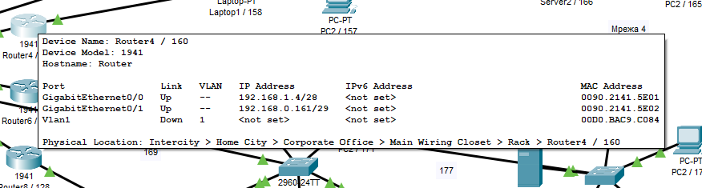-Екранна снимка за рутер ... от подмрежа ... /фиг. /

*картинката, след като кликнете върху рутера:*

###### Фиг..... Рутер от подмрежа 5

-Екранна снимка за рутер ... от подмрежа ... /фиг. /

*същата като горната картинка, но за друг рутер*

###### Фиг..... Рутер от подмрежа 5

-Екранна снимка на маршрутизиращата таблица на рутер .... /фиг. /

*картинката с адресите на рутерите може да е такава,*

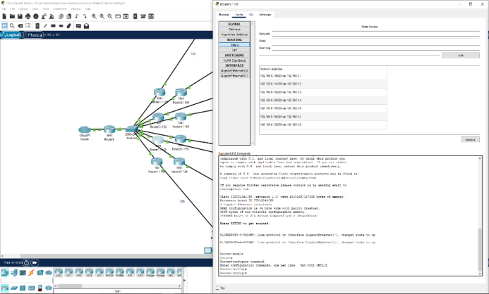

Картина, която съдържа маса

Описанието е генерирано автоматично*или може да е такава*:

Фиг..... Маршрутизираща таблица на рутер

-Екранна снимка на маршрутизиращата таблица на рутер .... /фиг. /

*същата като горната картинка, но за друг рутер*

Фиг..... Маршрутизираща таблица на рутер

-Екранна снимка след ping между всички хостове в подмрежа ... /фиг. / */successfull-четата/*

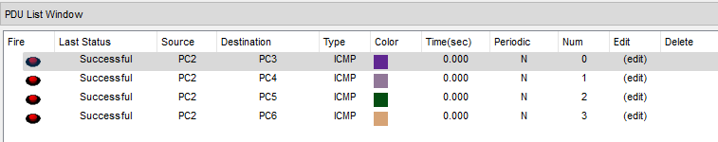

*картинката след успешен ping от една подмрежа:*

Фиг..... ping между хостовете в подмрежа

-Екранна снимка след ping между хост от подмрежа и хост от подмрежа /фиг. /

*подобна на горната картинка, но за хостове от различни подмрежи*

Фиг..... ping между хост от подмрежа и хост от подмрежа

*конфигурирате и попълвате за рутера за подмрежата от заданието:*

##### **2 Конфигуриране на рутер**

Конфигуриран е безжичен рутер модел TP-Link TL-WR841N по зададени параметри съгласно заданието:

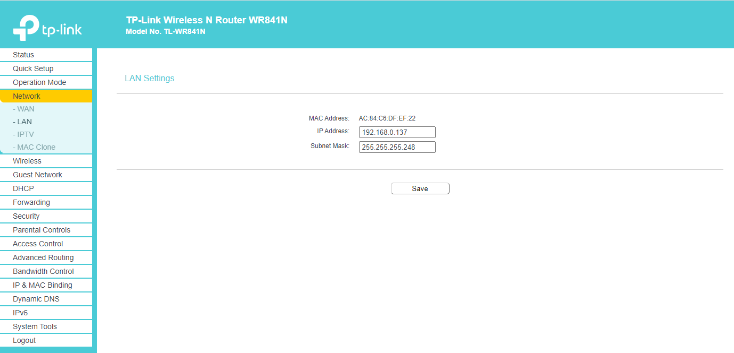-задаване на IP адресa на рутера 192.168. /фиг.2. 1/

Фиг. 2.1 Конфигуриране на IP адрес на рутера

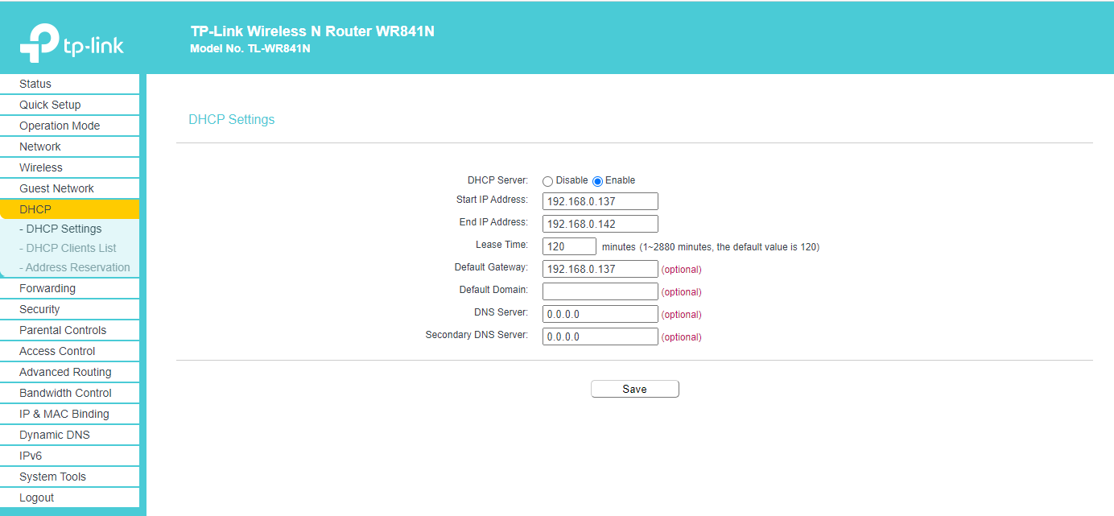-конфигуриране на DHCP да раздава адреси от подмрежа /фиг.2.2/:

Фиг. 2.2 Конфигуриране на DHCP

Description: Картина, която съдържа текст

Описанието е генерирано автоматично-фиксиране по MAC адрес на конкретен IP адрес /фиг. 2.3 и фиг. 2.4/:

Description: Картина, която съдържа маса

Описанието е генерирано автоматичноФиг. 2.3 Фиксиране по MAC адрес на конкретен IP адрес

Фиг. 2.4 IP settings на компютъра в Windows

Description: Картина, която съдържа текст

Описанието е генерирано автоматично-конфигуриране на Wi-Fi - задаване на SSID /фиг.2.5/, парола, метод на Wireless Security - WPA/WPA2 – Personal /фиг. 2.6 /

Фиг. 2.5 Конфигуриране на SSID

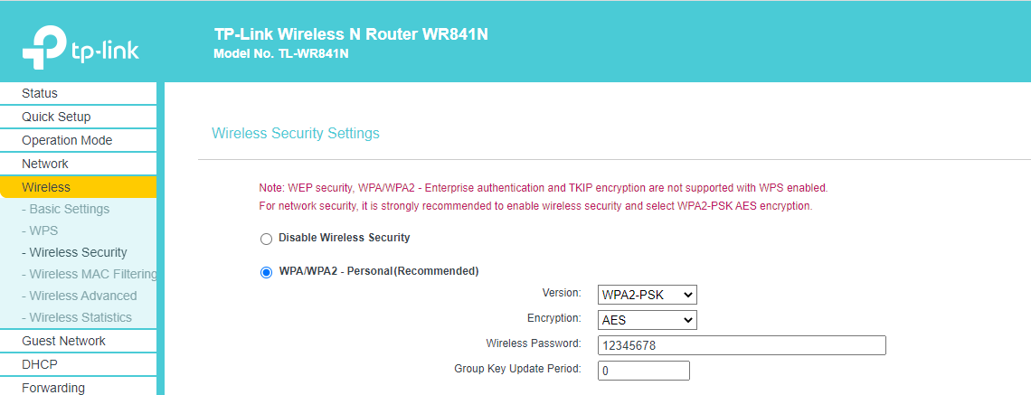

Фиг. 2.6 Конфигуриране на WPA/WPA2 – Personal